深 圳 大 学 实 验 报 告

课程名称： 数值计算方法

实验项目名称： 微分方程——典型混沌系统方程求解

学院： 计算机与软件学院

专业： 计算机科学与技术

指导教师： 吴晓群、卯丙

报告人：姚泽棉 学号：2024150026 班级： 高性能班

实验时间： 2026/07/01

实验报告提交时间： 2026/07/03

教务部制
实验目的与要求：
1. 灵活运用常微分方程数值解方法对复杂非线性微分方程进行求解。
2. 增加对复杂系统中非线性现象和混沌运动的理解，提升问题分析深度。
3. 使用MATLAB编程实现典型混沌系统的数值求解，并对相空间轨迹进行可视化展示。
4. 通过RK4与ode45结果对比，验证数值程序的正确性并分析不同系统的动力学特征。
基本原理与算法（详细阐述实验涉及数值计算方法的数学原理及其对应的算法步骤）
混沌系统通常由非线性常微分方程组描述，对初始条件高度敏感，长期轨迹呈现非周期、有界且复杂的运动形态。本实验将四个三维自治系统写成统一形式：
u′=F(t,u)，其中u=[x,y,z]ᵀ。
对该类系统，可使用固定步长四阶Runge-Kutta方法或MATLAB自适应步长ode45方法进行数值求解。
四阶Runge-Kutta方法
给定u′=F(t,u)，步长为h：
$$k₁=F(tₙ,uₙ)$$
$$k₂=F(tₙ+h/2,uₙ+hk₁/2)$$
$$k₃=F(tₙ+h/2,uₙ+hk₂/2)$$
$$k₄=F(tₙ+h,uₙ+hk₃)$$
$$uₙ₊₁=uₙ+h(k₁+2k₂+2k₃+k₄)/6$$
该格式整体误差阶为O(h⁴)，适合对连续动力系统进行高精度离散模拟。

相空间可视化
相空间轨迹用(x,y,z)表示系统状态随时间演化的几何形态。对于混沌系统，相空间中的吸引子形状比单独的时间序列更能反映系统的非线性结构、稳定区域和长期运动规律。
实验过程及内容：
- 问题描述（描述需要解决的具体数值计算问题）
利用常微分方程数值解方法，求解典型混沌系统方程，并对相空间进行可视化展示：
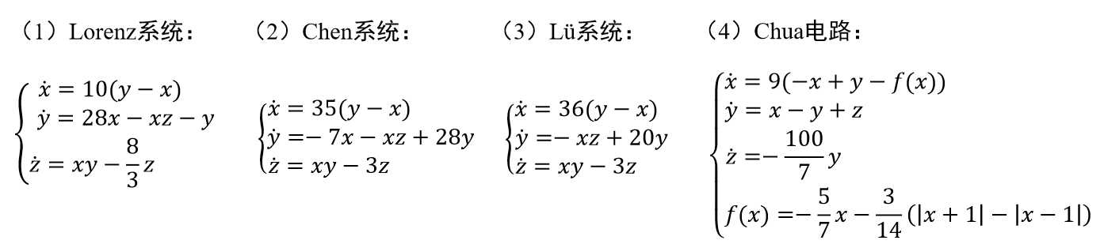
2. 实验步骤：
（1）参数设置：设置合适的初始值、精度要求等参数
计算区间：[0,50]；固定步长h=0.01；Lorenz、Chen、Lü系统初值取(1,1,1)，Chua电路初值取(0.2,0,0)。
（2）运行计算：对目标问题进行求解
（3）结果记录：记录迭代过程、最终结果和性能指标
3. 程序设计（具体的MATLAB程序）
%% 典型混沌系统方程求解与相空间可视化
% 实验内容：利用常微分方程数值方法求解Lorenz、Chen、Lu和Chua系统，
% 并对相空间轨迹进行可视化展示。

clear; clc; close all;

%% 1. 参数设置
t0 = 0;
tf = 50;
h = 0.01;
t = t0:h:tf;
odeOpt = odeset('RelTol', 1e-9, 'AbsTol', 1e-11);

systems(1).name = 'Lorenz系统';
systems(1).kind = 'lorenz';
systems(1).y0 = [1; 1; 1];

systems(2).name = 'Chen系统';
systems(2).kind = 'chen';
systems(2).y0 = [1; 1; 1];

systems(3).name = 'Lu系统';
systems(3).kind = 'lu';
systems(3).y0 = [1; 1; 1];

systems(4).name = 'Chua电路';
systems(4).kind = 'chua';
systems(4).y0 = [0.2; 0; 0];

fprintf('典型混沌系统数值实验\n');
fprintf('时间区间：[%.1f, %.1f]，RK4步长 h=%.4f\n\n', t0, tf, h);

%% 2. 数值求解：固定步长RK4 + ode45验证
for i = 1:numel(systems)
f = @(tt, yy) chaos_rhs(tt, yy, systems(i).kind);

yRK4 = rk4_solver(f, t, systems(i).y0);
[t45, y45] = ode45(f, t, systems(i).y0, odeOpt);

err = sqrt(sum((yRK4 - y45).^2, 2));

systems(i).t = t(:);
systems(i).rk4 = yRK4;
systems(i).ode45 = y45;
systems(i).maxErr = max(err);

fprintf('%s: 终值RK4=(%.6f, %.6f, %.6f), max||RK4-ode45||=%.3e\n', ...
systems(i).name, yRK4(end,1), yRK4(end,2), yRK4(end,3), systems(i).maxErr);
end

%% 3. 相空间三维轨迹
figure('Name', 'Phase space trajectories', 'Color', 'w');
for i = 1:numel(systems)
subplot(2, 2, i);
y = systems(i).rk4;
plot3(y(:,1), y(:,2), y(:,3), 'LineWidth', 0.8);
grid on; box on;
xlabel('x'); ylabel('y'); zlabel('z');
title(systems(i).name);
view(45, 25);
end

%% 4. x(t)时间序列
figure('Name', 'x(t) time series', 'Color', 'w');
for i = 1:numel(systems)
subplot(2, 2, i);
plot(systems(i).t, systems(i).rk4(:,1), 'b-', 'LineWidth', 0.9);
grid on;
xlabel('t'); ylabel('x(t)');
title([systems(i).name, ' x(t)']);
end

%% 5. RK4与ode45相空间对比
figure('Name', 'RK4 and ode45 comparison', 'Color', 'w');
for i = 1:numel(systems)
subplot(2, 2, i);
plot3(systems(i).rk4(:,1), systems(i).rk4(:,2), systems(i).rk4(:,3), 'b-', 'LineWidth', 0.8); hold on;
plot3(systems(i).ode45(:,1), systems(i).ode45(:,2), systems(i).ode45(:,3), 'r--', 'LineWidth', 0.6);
grid on; box on;
xlabel('x'); ylabel('y'); zlabel('z');
title([systems(i).name, '：RK4与ode45']);
legend('RK4', 'ode45', 'Location', 'best');
view(45, 25);
end

%% 6. 局部函数
function dydt = chaos_rhs(~, y, kind)
x = y(1); yy = y(2); z = y(3);
switch lower(kind)
case 'lorenz'
% Lorenz系统
dydt = [10*(yy - x);
28*x - x*z - yy;
x*yy - (8/3)*z];
case 'chen'
% Chen系统
dydt = [35*(yy - x);
-7*x - x*z + 28*yy;
x*yy - 3*z];
case 'lu'
% Lu系统
dydt = [36*(yy - x);
-x*z + 20*yy;
x*yy - 3*z];
case 'chua'
% Chua电路，其中f(x)为分段线性非线性函数
fx = -(5/7)*x - (3/14)*(abs(x + 1) - abs(x - 1));
dydt = [9*(-x + yy - fx);
x - yy + z;
-(100/7)*yy];
otherwise
error('未知系统类型。');
end
end

function y = rk4_solver(f, t, y0)
% 固定步长四阶Runge-Kutta方法
n = length(t);
m = length(y0);
y = zeros(n, m);
y(1, :) = y0(:).';
for k = 1:n-1
h = t(k+1) - t(k);
yk = y(k, :).';
k1 = f(t(k), yk);
k2 = f(t(k) + h/2, yk + h*k1/2);
k3 = f(t(k) + h/2, yk + h*k2/2);
k4 = f(t(k) + h, yk + h*k3);
y(k+1, :) = (yk + h*(k1 + 2*k2 + 2*k3 + k4)/6).';
end
end

实验结果与分析：
- 实验结果展示（采用列表形式展示计算结果，表中应包含具体计算方法、初始条件、迭代次数或计算时间、最终结果或求解精度等，并绘制误差随迭代次数增加的收敛曲线来展示算法收敛性质等）
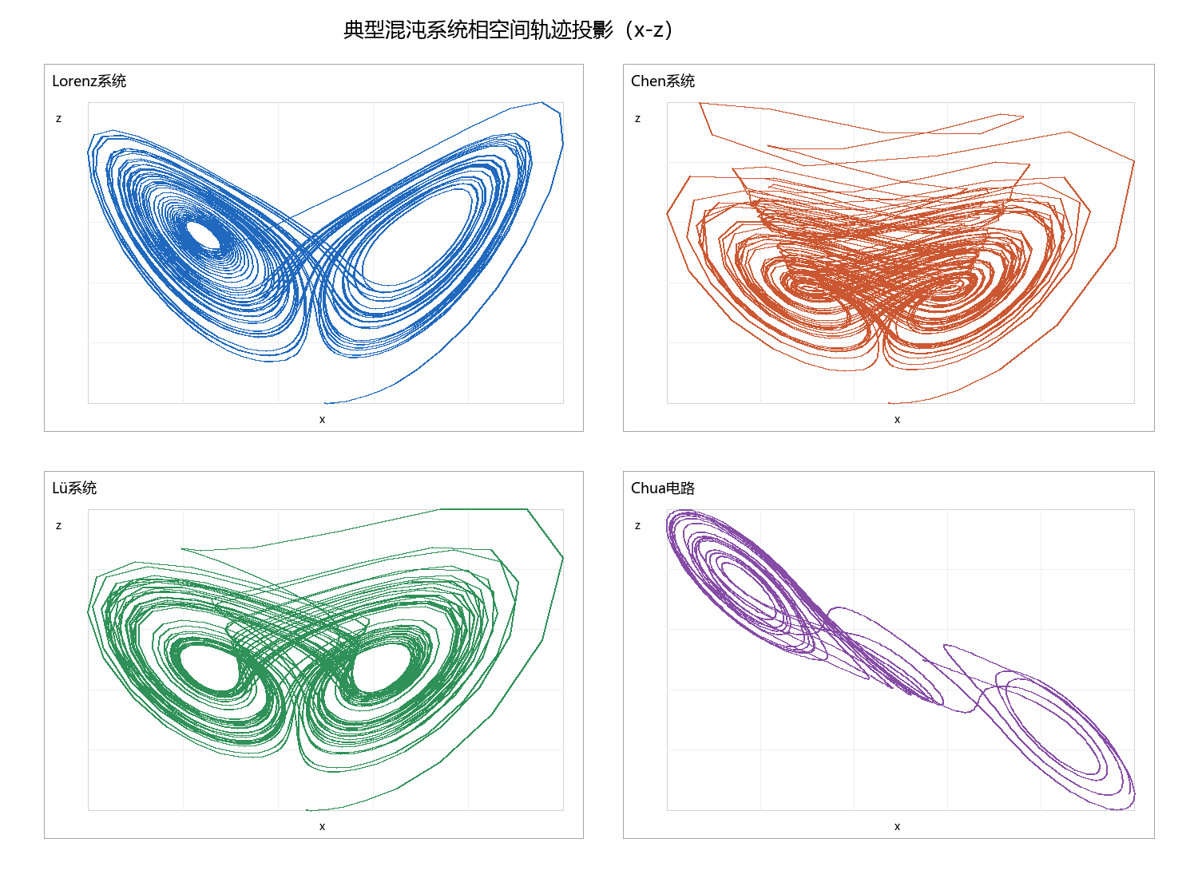
图1 四个典型混沌系统的相空间轨迹投影（x-z）
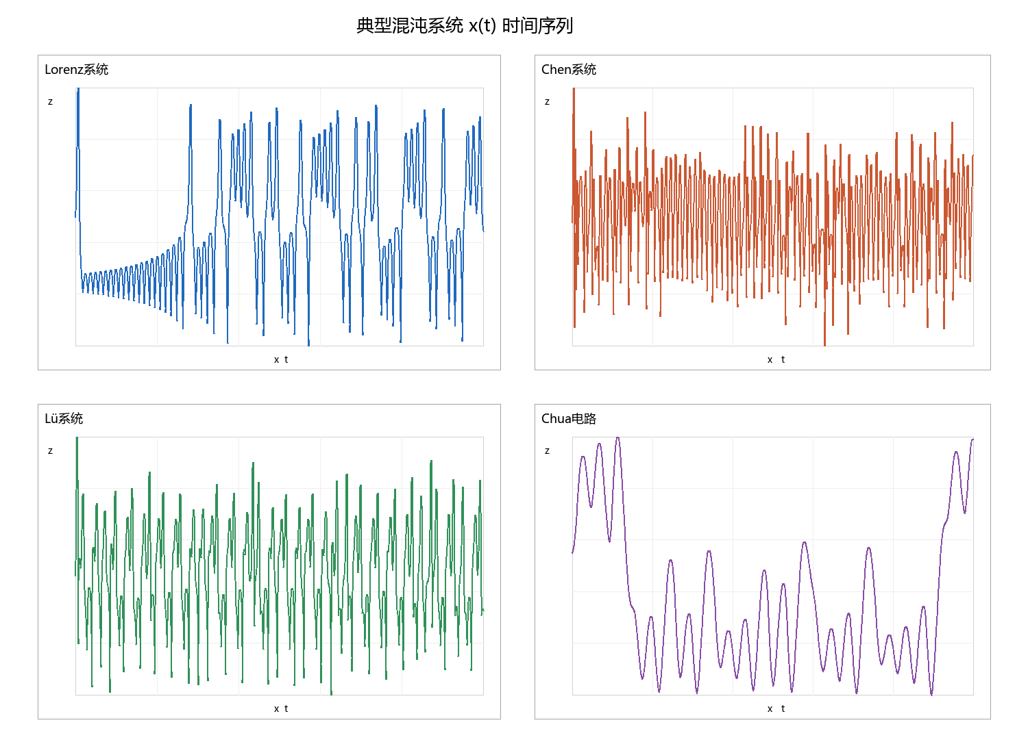
图2 四个典型混沌系统的x(t)时间序列

2. 结果分析与讨论思考
（1）计算结果分析与比较方法的优缺点及其适用场景等
Lorenz系统轨迹呈现典型双翼结构，说明系统状态在两个不稳定区域之间不断切换，长期运动复杂但仍受吸引子约束。Chen系统与Lorenz系统形式相近，但参数与非线性项组合不同，相轨迹的伸展范围和卷绕方式更强烈。Lü系统连接了Lorenz类与Chen类系统的特征，轨迹在相空间中呈现明显的折叠和拉伸。Chua电路由分段线性函数f(x)引入非线性，是电子电路中产生混沌现象的经典模型，其轨迹呈现双涡卷结构。
从数值方法角度看，RK4固定步长方法易于实现、结果稳定；ode45具有自适应步长能力，适合解变化速度差异较大的非线性系统。由于混沌系统对初始条件和数值误差非常敏感，长时间积分后两种方法的点态轨迹可能逐渐分离，因此更应从吸引子形状、状态范围和整体动力学特征来验证计算结果。

- 上机实验中遇到问题及其解决方案
问题1：四个系统方程形式不同，直接写在主程序中容易混乱。解决方法是使用统一的右端函数chaos_rhs，通过kind参数区分系统。
问题2：Chua电路包含绝对值分段线性函数，若写错符号会导致吸引子形态异常。解决方法是单独定义fx并在程序中保留注释。
问题3：混沌系统长期轨迹对误差敏感，RK4与ode45不一定在每个时刻完全重合。解决方法是同时比较轨迹形态、状态范围和误差量级，而不是只看单个终点。

深圳大学学生实验报告用纸

实验结论：
1. 成功实现了一般多项式和离散正交多项式两种最小二乘拟合算法，两种方法数值结果一致，验证了理论等价性。
2. 三次最小二乘拟合在7个数据点上的总体平方误差极小（≈10⁻¹⁰量级），拟合效果优异。
3. 通过与三次 Lagrange 插值的对比，深刻理解了插值与拟合的本质区别：插值在节点处无误差但整体误差不最小；最小二乘拟合牺牲节点精度换取整体最优。
4. 正交多项式方法具有更好的数值稳定性，是工程实践中推荐的最小二乘拟合方式。
5. 掌握了数值实验的完整流程：问题建模→算法实现→数值验证→可视化分析，为后续学习打下扎实基础。

指导教师批阅意见：

成绩评定：

指导教师签字：
年 月 日
备注：
注：1、报告内的项目或内容设置，可根据实际情况加以调整和补充。
2、教师批改学生实验报告时间应在学生提交实验报告时间后10日内。

